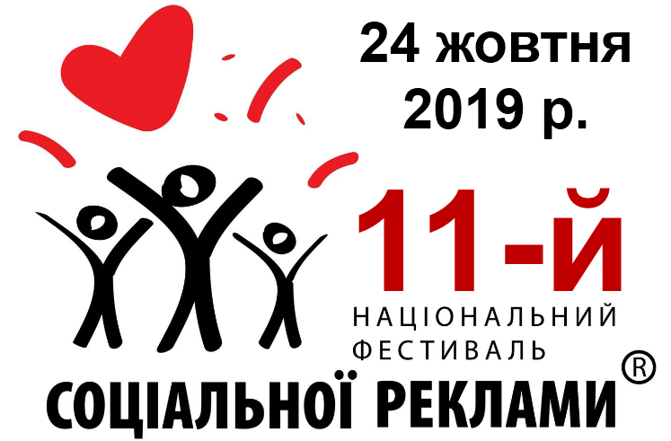

У Києві відбулися заходи 11-го Національного фестивалю соціальної реклами®
У Києві, у конференц-залі готелю «Салют», відбулися заключні заходи 11-го Національного фестивалю соціальної реклами®. Нагадаємо, що проведення Фестивалю має на меті спрямування суспільної уваги до значущих соціальних проблем України, залучення широкого кола креаторів до створення соціальної реклами, підвищення якості соціальної реклами в державі. НФСР проводиться з 2005 року та на сьогодні є найбільшим заходом в Україні у сфері соціальних комунікацій. Організаторами Фестивалю є Спілка рекламістів України та журнал «Маркетинг і реклама».
Представники рекламних компаній та рекламісти-аматори змагалися в Творчому конкурсі 11-го НФСР у десяти номінаціях. Серед номінацій були три тематичні. Так, Офіційний Партнер Фестивалю компанія «PepsiСo Ukraine» започаткувала партнерську номінацію «Стимулювання роздільного збору відходів населенням як чинник захисту довкілля». Номінація «Куріння. Загроза людині. Загроза суспільству» була ініційована Партнером Фестивалю компанією «Medlist-Marketing». Міжнародний проект «Удосконалення регулювання праці з метою покращення умов праці та подолання незадекларованої праці» (фінансується ЄС-МОП ООН) запровадив номінацію «Прямуємо разом! Виходь на світло!» (сприяння підвищенню обізнаності щодо проблеми незадекларованої праці в Україні).
Крім тематичних номінацій на творчому конкурсі були також представлені відео-, друкована, зовнішня та інші типи соціальної реклами та рекламно-соціальні кампанії. Новацією цьогорічного НФСР став дебют соціальної кінореклами. У рамках 11-го НФСР була організована експозиція конкурсних робіт, з якою могли ознайомитися відвідувачі Фестивалю.
Традиційно сильною була програма майстер-класів та семінарів провідних рекламістів, державних і громадських діячів. В її рамках виступили Голова правління Асоціації «Сприяння розвитку кінематографа в Україні – Дивись українське» Андрій Різоль, Голова Спілки рекламістів України, професор Євген Ромат, Освітній омбудсмен в Україні Сергій Горбачов, менеджер зі зв'язків з органами влади та громадськістю «PepsiCo Україна» Наталія Фесюн, менеджер Проекту ЄС - МОП Антоніо Сантуш, Національний координатор Міжнародної організації праці ООН в Україні Софія Литвин та ін.
У програмі Фестивалю був також організований круглий стіл із проблем комунікацій соціально-відповідального бізнесу. На ньому відбулося обговорення нових трендів у соціальних комунікаціях.
Цікавим був майстер-клас, що провело професійне Журі 11-го НФСР, очолюване Анатолієм Давидовим (рекламна компанія Leo Burnett Ukraine) та Віталієм Капустяном (рекламна компанія BBDO Ukraine). Професіонали-рекламісти та інші члени Журі цікаво та емоційно розповіли слухачам, які критерії та вимоги висувалися до робіт, які творчі якості продемонстрували переможці Фестивалю.
На закінчення заходів Фестивалю відбулася церемонія нагородження переможців Фестивалю. Гран-Прі 11-го НФСР виборов фільм молодого талановитого режисера Олександра Бикова «Адамівна».
Один із засновників НФСР, голова Спілки рекламістів України, професор Євген Ромат відзначив:
– Фестиваль відбувся! Організатори частково вирішили проблему його «перезавантаження». З’явилися нові імена, побільшало учасників від рекламної індустрії, дебютувала нова номінація. Але резервів для покращення форуму соціальної реклами ще дуже багато. Спасибі Партнерам, учасникам, членам Журі та усім, хто був причетний до проведення Фестивалю !!! До зустрічі на 12-му НФСР у наступному році!

